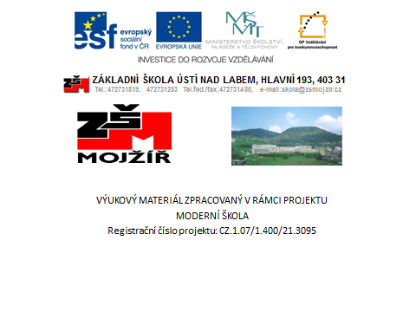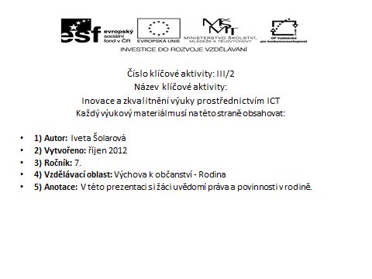

RODINA

Vztah k právům a povinnostem se vytváří již v dětství. Mají všichni členové vaší rodiny stejná práva a povinnosti? Zkus vyplnit následující tabulku.
 | matka | otec | já | sourozenci
Práva
povinnosti

Citace:
- Obrázky: Microsoft Office klipart 2010

